Analyse von Open Access Modellen und deren Relevanz für die Energiesystemanalyse
(6) Modellierung
Stella Oberle^{,(1)}, Rainer Elsland⁽¹⁾
⁽¹⁾ Fraunhofer-Institut für System- und Innovationsforschung ISI

Motivation und zentrale Fragestellung
Das Voranschreiten der Energiewende führt zu einer zunehmenden Diskussion über die Wechselwirkungen von Technologien und Akteuren im Energiesystem. In diesem Zusammenhang leisten quantitative Szenario-Analysen mittels Energiesystemmodellen einen wesentlichen Beitrag alternative Transformationspfade zu untersuchen [1]. Da diese Diskussion auch mit einer Forderung an mehr Transparenz einhergeht, hat sich in den letzten Jahren eine Open Access Bewegung etabliert, woraus eine Vielzahl an Open Access Modellen (OAM) hervorgingen [2]. Diese Untersuchung zielt darauf ab einen Überblick sowie eine Einordnung von existierenden OAM zu erstellen, die im Rahmen der Energiesystemanalyse zur Anwendung kommen.
Methodische Vorgehensweise
Nach einer anfänglichen Begriffsabgrenzung werden im Rahmen dieser Studie 40 OAM analysiert. Für die Identifizierung relevanter OAM werden verschiedene Plattformen wie bspw. das Wiki der Openmod-Initiative [3] und Review-Studien [4, 5] herangezogen. Die ausgewählten Modelle werden in einem ersten Schritt anhand deren Zugänglichkeit typisiert. Dabei erfolgt eine Differenzierung inwiefern diese Modelle unmittelbar heruntergeladen und angewandt werden können oder ob zusätzliche Open Access bzw. kommerzielle Software benötigt wird. Im zweiten Schritt findet eine Methoden- und Kriterien-basierte Charakterisierung dieser Modelle statt [4]. Wesentliche Kriterien sind neben der zeitlichen Auflösung (stündlich bis jährlich) und der geografischen Auflösung (Kontinente, Länder, Städte, etc.), auch der Detailierungsgrad der modellierten Technologien sowie der Grad an Endogenität der Entscheidungslogik. Darüber hinaus wird die Anzahl an betrachteten Stützjahren ermittelt, inwiefern ein Modell lediglich das Anfangs- und Endjahr des Szenarios betrachtet oder einen kontinuierlichen Transformationspfad.
Ergebnisse und Schlussfolgerungen
Die Typisierung der Modelle führt zu einer Aufteilung in drei Gruppen (siehe Abbildung 1): Die Modelle der ersten Gruppe können direkt heruntergeladen und verwendet werden (z.B. DESSTinEE [7]). In der zweiten Gruppe befinden sich Modelle, für die zusätzliche Open Access Software benötigt wird. Hier erfolgt zudem eine Differenzierung nach Modellen, die bereits vollständig implementiert sind und nach Frameworks, die Codefragmente enthalten anhand derer Modelle generiert werden können. Die dritte Gruppe umfasst Modelle, die kommerzielle Software oder Lizenzen benötigen.
Aus der nachgelagerten Charakterisierung geht hervor, dass diejenigen Modelle für die keine zusätzliche Software erforderlich ist, häufig nur vereinzelte Stützjahre analysieren und keine kontinuierlichen Transformationspfade betrachten. Da die Untersuchung der zeitlichen Entwicklung von Technologien wesentliche Erkenntnisse u.a. über die Plausibilität von Szenarien liefern, handelt es sich hierbei um eine Limitation. Hinsichtlich der Modellierung von Technologien zeigt sich häufig ein geringer Detaillierungsgrad oder dass Technologien aggregiert bzw. gruppiert betrachtet werden. Bei der Abbildung der Entscheidungslogik ist eine deutliche Heterogenität zwischen den einzelnen Modellen erkennbar, wobei von nahezu ausschließlich exogenen Annahmen bis hin zu hybriden Modellen mit exogenen und endogenen Algorithmen sämtliche Varianten vorhanden sind.

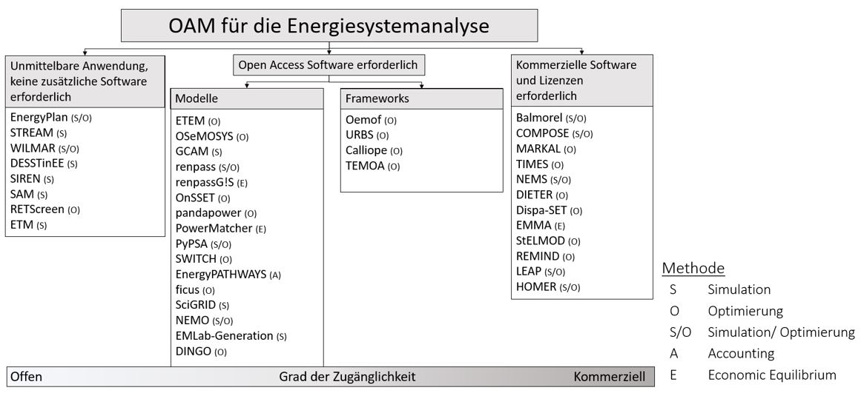
Abbildung 1: Typisierung der OAM anhand deren Zugänglichkeit (Quelle: Eigene Darstellung)
Insgesamt geht aus der Untersuchung hervor, dass in den Jahren der Open Access Bewegung bereits Beachtliches geleistet wurde. Ein Vergleich mit kommerziellen Modellen zeigt jedoch, dass der Entwicklungsstand von OAM für die Energiesystemanalyse noch rückständig ist, gegenüber Modellen, die seit vielen Jahren in der Industrie- und Politikberatung eingesetzt werden. Deutlich wird dies bspw. am Detaillierungsgrad der Analyse von Transformationspfaden, der Abbildung von Wechselwirkungen zwischen Systemkomponenten oder der techno-ökonomischen Granularität hinsichtlich derer die Technologien abgebildet sind. Darüber hinaus geht aus der Untersuchung ein hoher Bedarf an Standardisierung für die Dokumentation von OAM hervor, da limitierte und wenig transparente Beschreibungen die Analyse deutlich erschwerten.

Literatur

[1] | S. Pfenninger, J. DeCarolis, L. Hirth, S. Quoilin and I. Staffell, "The importance of open data and software: Is energy research lagging behind?," Energy Policy, vol. 101, pp. 211-215, 02.12.2016.
[2] | R. Morrison, “Energy system modeling: Public transparency, scientific reproducibility, and open development,” Energy Strategy Reviews , pp. 49-63, 29.12.2017.
[3] | Energypedia, "Openmod," 2018. [Online]. Available: https://wiki.openmod-initiative.org/wiki/Main_Page. [Accessed 03.11.2017].
[4] | K.-K. Cao, F. Cebulla, J. J Gómez Vilchez, B. Mousavi and S. Prehofer, "Rising awareness in model-based energy scenario studies - a transparency checklist," Energy, Sustainability and Society, vol. 6, no. 1, pp. 1-20, 28.9.2016.
[5] | I. Staffell and R. Green, "DESSTinEE Model," 23.07.2015. [Online]. Available: https://sites.google.com/site/2050desstinee/. [Accessed 25.10.2017].
[6] | L. M. Hall and A. R. Buckley, “A review of energy systems models in the UK: Prevalent usage and categorisation,” Applied Energy, pp. 607-628, 23.02.2016.
[7] | D. Connolly, H. Lund, B. Mathiesen and M. Leahy, “A review of computer tools for analysing the integration of renewable energy into various energy systems,” Applied Energy, pp. 1059-1082, April 2010.

Jungautor: Fraunhofer-Institut für System- und Innovationsforschung ISI, Breslauer Str. 48, 76139 Karlsruhe, +49 721 6809-248, Stella.Oberle@isi.fraunhofer.de, www.isi.fraunhofer.de

